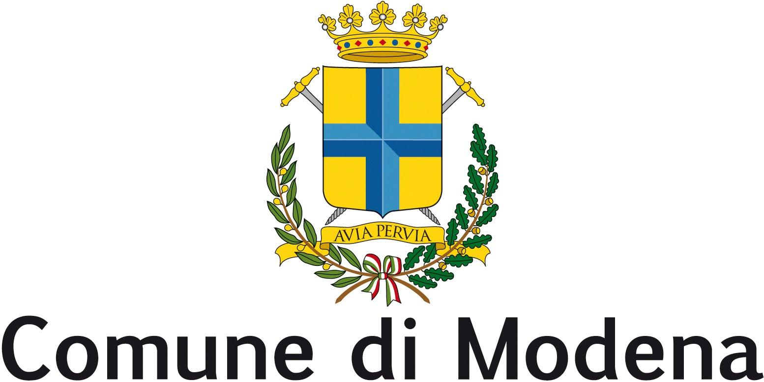
Consiglio Comunale
Gruppo Consigliare Modena Civica

PROTOCOLLO GENERALE n° 39230 del 10/02/2021
(P.E.C.)

Modena, 11.1.2021

Al Sindaco
Al Presidente del Consiglio Comunale

INTERROGAZIONE

OGGETTO: Raccolta rifiuti porta a porta e Tariffa Puntuale

Premesso che
- Nella gestione dei rifiuti la raccolta differenziata è un sistema virtuoso di raccolta dei rifiuti che prevede una prima differenziazione in base al tipo di rifiuto da parte dei cittadini che ha appunto, come fine ultimo, la tutela ambientale attraverso la reindirizzazione di ciascun rifiuto differenziato verso il più adatto trattamento di smaltimento o recupero;
- La raccolta differenziata è propedeutica alla corretta e più avanzata gestione dei rifiuti costituendo, di fatto, la prima fase dell’intero processo;
- Tra i vari metodi in cui si provvedere alla raccolta differenziata quello della raccolta porta a porta costituisce sicuramente una delle modalità più vantaggiose sia per il cittadino che per le Amministrazioni comunali;
- La raccolta porta a porta, infatti, permette un controllo sulla correttezza con cui ogni singola utenza effettua la raccolta differenziata e quindi l’erogazione di sanzioni in caso di conferimenti erronei oltre che la possibilità di introdurre un sistema di pagamento del servizio più virtuoso e premiale;

Considerato che
- L’incremento della raccolta differenziata ha, senza dubbio alcuno, un valore ambientale di non poco conto posto che, con tale sistema virtuoso, possiamo dare vita e forma a molte materie prime a zero impatto ambientale;
- L’incremento della raccolta porta a porta, a sua volta, poterebbe poi nel tempo a innumerevoli vantaggi;
- Grazie a questo cambiamento sarà infatti possibile in futuro applicare nuovi modelli tariffari, ovvero la cosiddetta “tariffa puntuale” basata sulla reale produzione di rifiuti indifferenziati di ogni utenza, che premieranno coloro che si impegnano nella riduzione dei rifiuti e nell’incremento della raccolta differenziata, garantendo maggior equità secondo il principio “chi differenzia di più paga meno”.
- Tale sistema porterà un vantaggio, non solo per le famiglie, ma anche per le attività commerciali;
- L’utilizzo del sistema porta a porta ha portato innumerevoli vantaggi ai Comuni che lo hanno utilizzato in quanto hanno ottenuto buoni risultati in termini percentuali sulla raccolta differenziata, sia in termini di minor rifiuti che in termini di risparmio per costi di smaltimento;

Si chiede al Sindaco e alla Giunta
- Come sarà la nuova organizzazione per il 2021 sulla raccolta differenziata;
- quali sono i benefici, del sistema "porta a porta" nella raccolta dei rifiuti laddove questo metodo viene già utilizzato (alcune frazioni della città, centro storico e zone artigianali);
- se saranno ancora applicati per l’anno 2021 gli sconti per le utenze per le quali è previsto il servizio di raccolta in prossimità "zona forese" per le quali è, ad oggi, prevista una detassazione sulla Tari;
- se sono previste telecamere per contrastare “l'immigrazione” dei rifiuti che provengono dai comuni limitrofi che usufruiscono del sistema porta a porta;
- se per l’anno 2021 sono previsti sconti sulla Tari stante l'emergenza Covid;
- quali benefici sono derivati dal servizio svolto delle guardie Ecologiche volontarie GEV per la tutela e prevenzione dell'Ambiente
- se sono previste in futuro altre stazioni ecologiche sul territorio comunale (es. frazioni dove c'è il porta a porta);
- quali sono le azioni per gli abbandoni di rifiuti ingombranti che avvengano fuori dalle stazioni di base (cassonetti);
- se sono previste telecamere al di fuori delle stazioni ecologiche negli orari di chiusura, visto che ci sono sempre abbandoni di qualsiasi genere di rifiuti.

Se ne autorizza la diffusione a mezzo stampa
Katia Parisi

